Приложение N 2

к муниципальной целевой Программе

"Развитие застроенной территории поселка Мирный

на 2011-2017 годы" в городе Обнинске

(с изменениями внесенными постановлением

Администрации города от 02.03.2012 № 278-п)
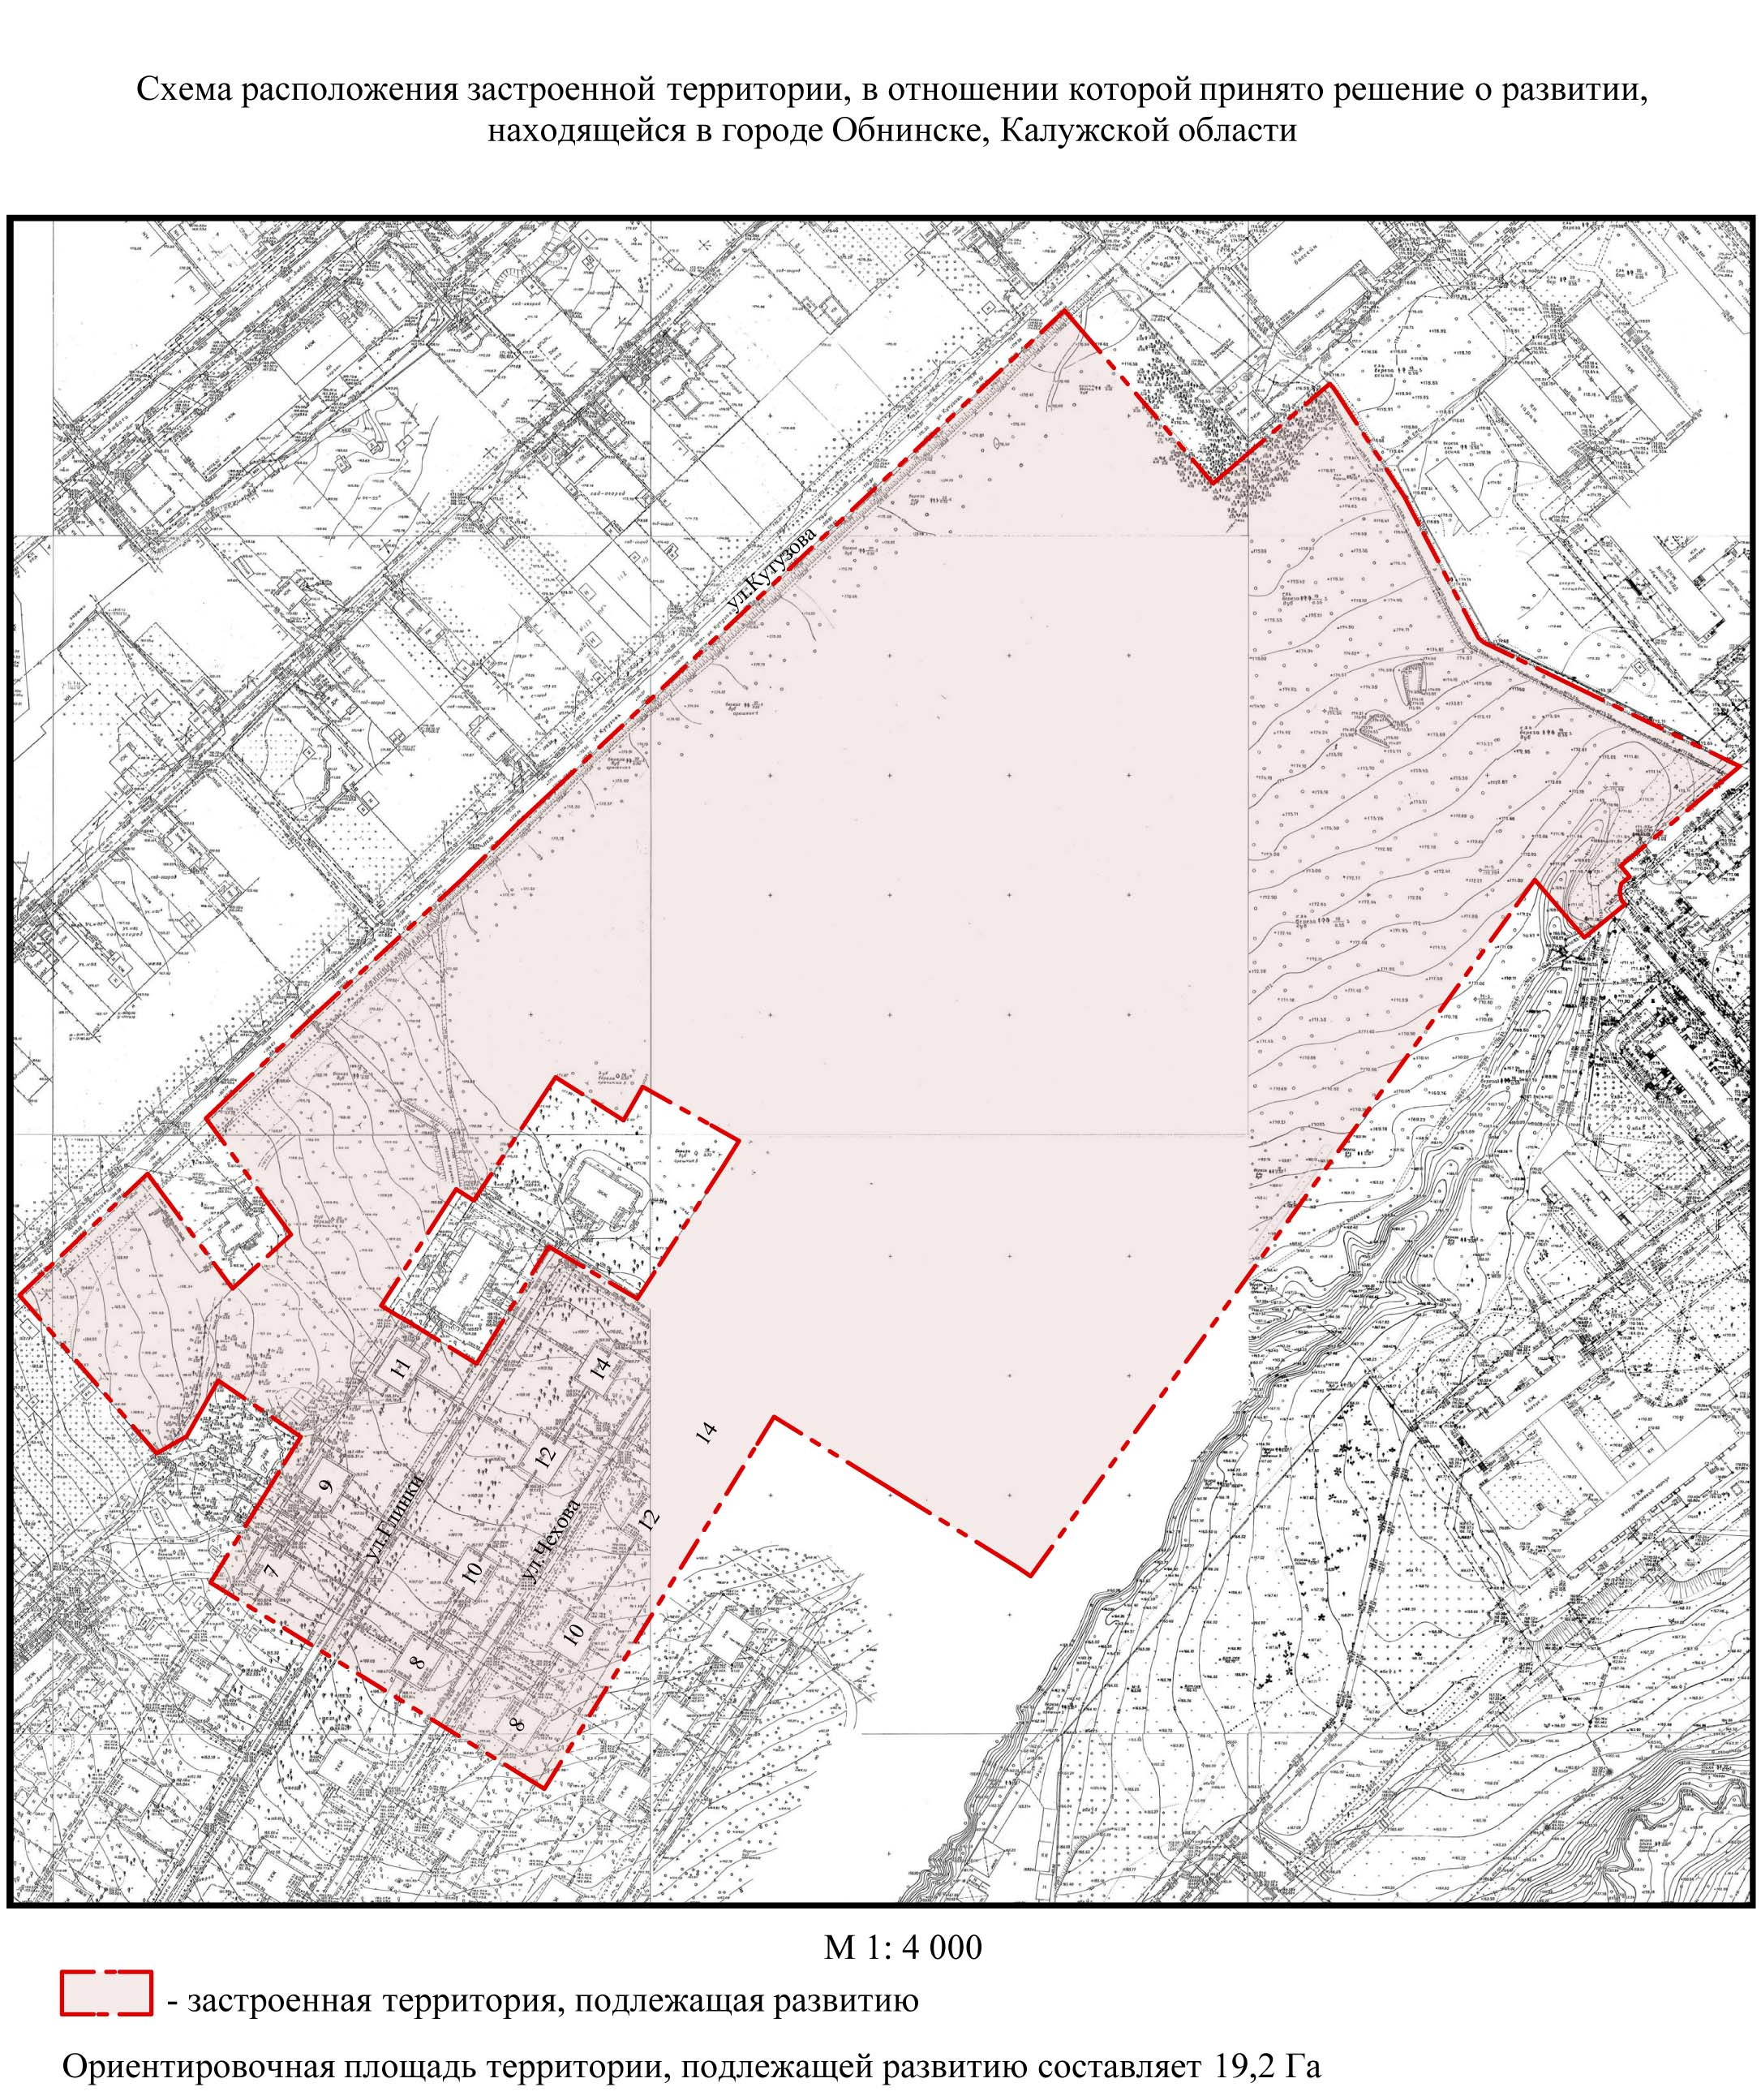

Застроенная территория находится в 26 микрорайоне города Обнинска, Калужской области. С северо-запада территория ограничена ул. Кутузова, с северо-востока существующим проездом вдоль территории «Всероссийского института повышения квалификации сотрудников МВД России, Обнинский филиал», с востока пешеходной дорожкой вдоль оврага, ведущей в южном направлении к Пионерскому проезду, с юго-востока существующими границами земельных участков под домами по ул. Чехова, д. 14, 12, 10, 8 и по ул. Глинки, д. 8, 7. На застроенной территории расположено 11 (одиннадцать) деревянных двухэтажных многоквартирных жилых домов.

Застроенная территория находится в 26 микрорайоне города Обнинска, Калужской области. С северо-запада территория ограничена ул. Кутузова, с северо-востока существующим проездом вдоль территории «Всероссийского института повышения квалификации сотрудников МВД России, Обнинский филиал», с востока пешеходной дорожкой вдоль оврага, ведущей в южном направлении к Пионерскому проезду, с юго-востока существующими границами земельных участков под домами по ул. Чехова, д. 14, 12, 10, 8 и по ул. Глинки, д. 8, 7. На застроенной территории расположено 11 (одиннадцать) деревянных двухэтажных многоквартирных жилых домов.

